2014年10月高等教育自学考试全国统一命题考试
计算机系统结构 试卷
(课程代码02325)
本试卷共3页，满分l00分，考试时间l50分钟。 。
考生答题注意事项：
1．本卷所有试题必须在答题卡上作答。答在试卷上无效，试卷空白处和背面均可作草稿纸。
2．第一部分为选择题。必须对应试卷上的题号使用2B铅笔将“答题卡”的相应代码涂黑。
3．第二部分为非选择题。必须注明大、小题号，使用O．5毫米黑色字迹签字笔作答。
4．合理安排答题空间。超出答题区域无效。
第一部分 选择题
一、单项选择题(本大题共l0小题，每小题l分，共10分)
在每小题列出的四个备选项中只有一个是符合题目要求的，请将其选出并将“答题卡”
的相应代码涂黑。未涂、错涂或多涂均无分。
1．计算机系统结构的属性不包括
A．主存速度 B．寻址方式 C．信息保护方式 D．数据表示
2．只能应用在结构相同或相似的机器之间的汇编程序的软件移植技术是
A．统一高级语言 B．模拟 C．仿真 D．系列机
3．当浮点数尾数基值=16，除尾符之外的尾数机器位数为8时，可表示的规格化最大尾
数为
A．255／256 B．15／16 C．1／2 D．1／256
4．指令执行结果出现异常引起的中断属于
A．I／O中断 B．机器校验中断
C．程序性中断 D．外中断
5．组相联映象、LRU替换的Cache存储器，不影响Cache命中率的是
A．增加Cache中的块数 B．增大主存容量
C．增大组的大小 D．增大块的大小
6．用于虚拟存储器页面替换，且为堆栈型的算法是
A．随机法 B.相联目录法
C．比较对法 D．近期最少使用法
7．静态流水线是指
A．只有一种功能的流水线
B．功能不能改变的流水线
C．同时只能完成一种功能的多功能流水线
D．可同时执行多种功能的流水线
8．编号为0～l5的16个处理器，互连函数采用Shuffle单级互连网络互连，则与11号处理器连接的处理器号为
A．6 B.7 C．8 D．9
9．在多处理机系统中，两个程序段既能顺序串行、交换串行，又能并行，则这两个程序段之间的关系是
A．只有数据反相关 B．只有源数据相关
C．只有数据输出相关 D．只有数据相关
10．在计算机系统中，采用高速缓存(Cache)的目的是
A．弥补主存容量不足
B．弥补主存速度不足
C．降低存储器系统价格
D．降低存储器系统容量
第二部分 非选择题
二、填空题(本大题共l0小题，每小题2分，共20分)
请在答题卡上作答。
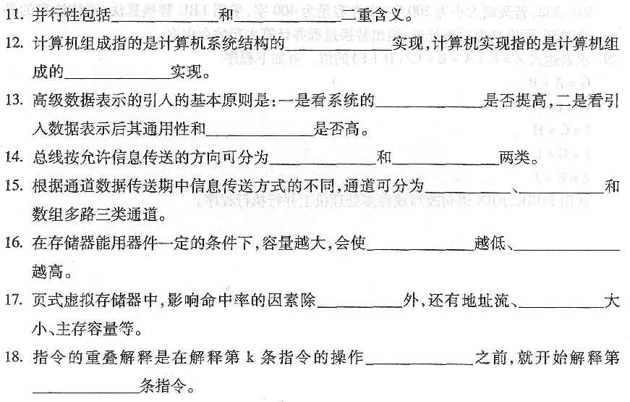
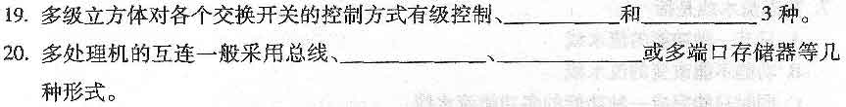
三、简答题(本大题共5小题，每小题6分，共30分)
请在答题卡上作答。
21．简述器件的发展对系统结构和组成影响。
22．简述设计RISE结构的重叠寄存器窗口技术。
23．简述专用总线的概念并说明专用总线的优点和缺点。
24．简述归约机的特点。
25．简述阵列机与流水线处理机相比的特点。
四、简单应用题(本大题共2小题，每小题l0分，共20分) 4
请在答题卡上作答。
26．流水线由4个功能部件组成，每个功能部件的延迟时间为At，当输入5个数据后，间歇5△t又输入5个数据，如此周期性地工作，画出时空图，并求此时流水线的吞吐率。
27. 在16台PE的并行(阵列)处理机上，要对存放在M个分体并行存储器中的16×16二
维数组实现行、列、主对角线、次对角线上各元素均无冲突访问，要求M至少为多少?此
时数组在存储器中应如何存放?
五、综合应用题(本大题共2小题，每小题l0分，共20分)
请在答题卡上作答。
28.考虑一个920个字的程序，其访问虚存的地址流为22、215、156、618、373,491、492、868、 916、528，若页面大小为200字，主存容量为400字，采用LRU替换算法，请按访存的各个时刻，写出其虚页地址流，给出替换过程并计算主存的命中率。
29．求表达式的值。有如下程序
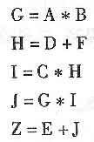
试用FORK、JOIN语句改写成在多处理机上并行执行程序。
